ОСОБЫЕ ДЕТИ. ЛЕВША В МИРЕ ПРАВОРУКИХ

Комплекс психокоррекционных и креативных игр для леворуких детей 5-7 лет.
Данный комплекс, составленный с учетом физиологических и психологических возможностей детей старшего дошкольного возраста, представляет собой заключительный этап в их подготовке к школе. В данном комплексе больше занятий, по сравнению с предыдущими периодами, отводится подготовке руки к письму, формированию умения ориентироваться на плоскости листа в тетради. Продолжаем мы решать и другие задачи, такие, как развитие зрительно-пространственной ориентировки, зрительно-пространственного восприятия, зрительной памяти; совершенствование моторных функций и зрительно-моторных координаций; закрепление навыков работы в заданном темпе, знаний о цвете, форме, величине, свойствах различных материалов и технике работы с ними. Продолжается работа и над мелкой моторикой, над умением работать по схеме в определенном порядке, над произвольностью психических процессов, над навыками самоанализа и адаптации.
Цель каждого занятия - задействовать как можно больше рецепторов для развития каналов аудиального, визуального и кинестетического восприятия, а также способности воспринимать и воспроизводить информацию для получения результата.

1. «Вылепи букву или цифру»
Цель: развивать моторные функции, зрительно-моторные координации, дифференциацию понятий слева – справа, вверух-внизу и т.п.
Ход занятия
У ребенка пластилин, карточки с изображением букв или цифр и заготовки из плотного, но прозрачного полиэтилена размером с карточку.
Ведущий. Перед тобой карточки с цифрами и буквами. Назови те, которые ты знаешь. Выбери любую карточку, аккуратно проведи пальцем по букве или цифре. Из каких элементов-линий она состоит? Попробуй из пластилиновых колбасок лепить эту букву (цифру) на прозрачной карточке. Работай аккуратно, не торопясь. Буква (цифра) должна поместиться на карточке и быть похожей на выбранный образец. Чтобы проверить, правильно ли ты сделал, подложи карточку-образец под твою карточку. Они должны совпасть. Начинай лепить и называй все свои действия.
Во время работы необходимо поощрять подробное описание ребенком своих действий.

2. «Непослушные цепочки»
Цель. Совершенствовать мелкую моторику, зрительное восприятие, дифференциацию понятий слева -справа, вверху-внизу и их речевые обозначения; закреплять понятия замкнутая линия - незамкнутая линия; работать над точностью и темпом выполнения.
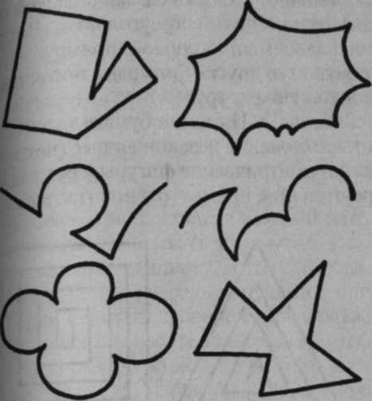
Материал. Набор карточек с рисунками разной конфигурации - одни из них замкнутые, другие - нет; набор металлических цепочек с мелкой ячейкой.

Ход занятия.
Ведущий предлагает ребенку взять цепочку тремя пальцами и обвести любой рисунок, прокладывая цепочку по нему сверху. Ребенок называет все свои действия, уточняя, с какого места и в каком направлении он прокладывает цепочку. Ведущий поощряет точность выполнения, закрепляя понятия замкнутая линия - незамкнутая линия. Ребенку, легко справляющемуся с заданием, можно предложить выложить рисунок на чистом листе бумаги, глядя на образец, а также по памяти, без опоры на него.

«Непослушные цепочки»

3. «Золушка»
Цель: совершенствовать мелкую моторику, тактильный и зрительный анализаторы, умение классифицировать по заданному принципу.
Материал. Семена четырех видов, четыре ячейки с наклеенными образцами семян.
Ход занятия
Ведущий предлагает ребенку тремя пальцами из кучки семян отобрать семена одного вида и разложить их по ячейкам. Брать надо по одному семечку, определять его на ощупь, называть и класть в ту ячейку, где наклеен образец такого вида. Игра закончена, когда все семена разложены по «своим домикам».
Примечание. Семечко на ячейке можно заменить изображением растения, которое вырастает из данного семечка. Вместо семян можно использовать киндер-игрушки, элементы «Строителя», конструктора «Лего» и плоские геометрические фигуры; при этом ячейки целесообразно обозначить пиктограммами, изготовленными вместе с детьми. В ходе игры ведущий поощряет уверенность, самостоятельность и быстрый темп работы.

4. «Узелки»
Цель: тренировать различные анализаторы; развивать внимание.
Материал. Отрезки шнура с разным количеством узелков на них - от одного до десяти; карточки с изображением разного количества точек - от одной до десяти, расположенных в ряд; карточки с разным количеством нарисованных или наклеенных предметов, расположенных хаотично (пуговицы, кнопки, бусинки и т.д.).
Вариант 1. По заданию ведущего ребенок выбирает шнур с определенным количеством узелков, затем находит карточку с соответствующим количеством или плоских, или объемных предметов.
Вариант 2. Ребенок воспринимает задание на слух, отыскивает на ощупь шнур с соответствующим количеством узелков и также на ощупь карточку с соответствующим количеством объемных предметов.
Вариант 3. Ведущий предлагает карточку с изображением определенного количества предметов, а ребенок на отрезке шнура завязывает соответствующее количество узелков или развязывает столько же узелков на заранее приготовленном шнуре. Варианты данной игры можно сочетать. Поощряется быстрота выполнения задания и сообразительность.

5. «Прокати шарик»
Цель: развивать мелкую моторику, зрительно-моторные координации, дифференциацию слева - справа, вперед - назад; закреплять знания о свойствах разных материалов (металл, дерево, резина, пластмасса, стекло); углублять понятия о величине, цвете.
Материал. Панель с наклеенными на нее разноцветными столбиками (расстояние между ними должно быть больше самого маленького шарика), набор шариков из разных материалов, разной величины.
Ход занятия
Ведущий, обращая внимание на количество и величину шариков, даёт задания: выбери самый мягкий (твердый) шарик; поставь шарики в ряд слева направо от самого маленького до самого большого. Предлагает ответить на вопросы: какой шарик может разбиться? какой умеет прыгать? какой самый тяжелый? какой умеет плавать? Правильность ответов ведущий проверяет на опыте (кроме проверки на хрупкость стекла). Затем предлагает прокатить шарик по панели (соответствие шарика столбику). Ребенок, выполняя действия, называет их. Поощряется быстрота выполнения задания и внимательность.

6.«Вырезаем по линиям»
Цель: развивать зрительно-моторные координации; закреплять знания о форме и величине; совершенствовать технику работы с ножницами и глазомер.
Ход занятия
Задание 1. У ребенка лист бумаги с изображением геометрических форм различной величины (круги, квадраты, треугольники, прямоугольники; см. рис. 2а), расположенных хаотично.
Ведущий. Какие фигуры ты знаешь? Сосчитай их и скажи: каких фигур больше/меньше? Покажи самый маленький треугольник. Вырежи сначала самый большой прямоугольник, не затронув другие фигуры, а потом самую маленькую фигуру.
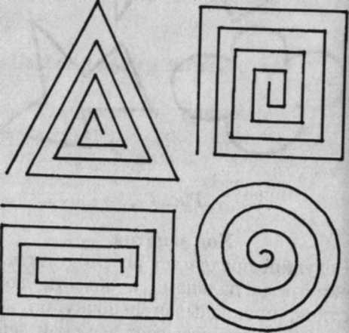
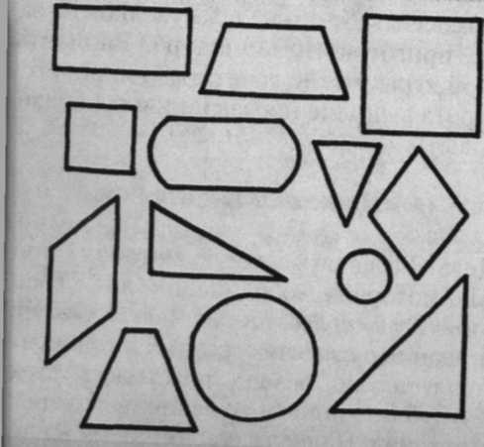
Задание 2. На листе бумаги нарисованы четыре большие незаконченные (незамкнутые) геометрические фигуры: круг, квадрат треугольник, прямоугольник (см. рис.26).
Рис. 26
Рис. 2а
Ведущий. На какие геометрические фигуры похожи эти спирали? Покажи начало; и конец каждой линии. Чтобы получились настоящие спирали, нужно разрезать их точно по линиям. Начни с самой трудной фигуры.
Детей поощряют за уверенность и точность выполнения задания.

«Вырезаем по линиям»
Рис. 2а

7.«Человечки из клубочков и пружинок»
Цель: развивать мелкую моторику, зрительно-моторные координации, согласованность действий обеих рук, умение выполнять движения рукой в заданном направлении; работать над аккуратностью и усидчивостью; закреплять понятия толщина, цвет.
Ход занятия
Ведущий. Сегодня мы будем конструировать человечков из клубочков и пружинок. У нас есть разноцветная пряжа, палочки, проволока и липкая цветная бумага для аппликации, а также поролоновая основа для наматывания круглых и продолговатых клубочков. Человечек должен получиться вот такой (показ образца). Первого сделаем вместе, остальных каждый будет делать сам. Голова у человечка круглая - берем круглую поролоновую заготовку, закрепляем конец пряжи и начинаем наматывать пряжу по кругу, так чтобы заготовки не было видно (показ, выполнение вместе с ребенком). Берем овальную заготовку и поступаем с ней так же, наматывая пряжу с узкой стороны спиралью, плотно совмещая каждый виток. Заканчиваем наматывать на другом узком конце, закрепляем пряжу. Готовы голова и туловище. Теперь очередь за руками и ногами. Берем цветную проволоку, наматываем ее плотной спиралью на палочки так, чтобы руки были равной длины, но разного цвета. Так же делаем ноги (ведущий показывает, ребенок выполняет). Теперь все детали готовы! Соединяем их (показывает). Чтобы фигурка была похожа на человечка, ей необходимо лицо. Сделаем его аппликацией из цветной липкой бумаги (показ ведущего и помощь ребенку). У нас получились два веселых человечка. Чтобы им не было скучно, сделай еще одного самостоятельно.
В ходе занятия ведущий закрепляет понятия «толщина» и «цвет», а также просит повторять за ним не только действия, но и их описание.

8. «Левая (правая) где сторона?»
Цель. Продолжать формировать умение дифференцировать понятия слева - справа, вверх-вниз, впереди-сзади; развивать ориентировку в пространстве, зрительно-пространственное восприятие и память.
Ход занятия
Ведущий предлагает ребенку выбрать пять любых завернутых в бумагу предметов и определить слева – справа, впереди - сзади, вверху - внизу. Разворачивает предметы и предлагает сделать то же. Потом отводит ребенка в сторону и предлагает еще раз сделать то же. Ведущий формирует у ребенка представление о том, что у некоторых предметов (картина, шкаф, часы, машина, кукла и т.д.) есть ориентация, у других (тарелка) она практически отсутствует, а у некоторых (ковер, табурет, мяч) возможна только в состоянии покоя. Ведущий предлагает ребенку карточки. На каждой центральный предмет изображен в различных ракурсах. Ребенок определяет положение других предметов относительно центрального, используя слова над, под, за,
вверху, внизу, слева, справа, сзади, впереди.

9.«Пришей пуговицу».
Цель: развивать мелкую моторику, зрительный анализатор, умение выполнять задания по схеме.
Материал. Предметы, имитирующие пуговицы, иголки, нитки; схемы-варианты пришивания пуговиц с четырьмя отверстиями.
Ход занятия
Ведущий предлагает ребенку вдеть нитку в иголку, выбрать схему и попробовать пришить пуговицу так, как на ней показано. В ходе выполнения задания ребенок описывает свои действия, в том числе направление движения руки с иголкой.

10. «Цифры подружились»
Цель: развивать произвольность психических процессов, мелкую моторику, визуальное и аудиальное внимание, умение выполнять задание по схеме и по описанию на слух; закреплять понятия множество и включение.
Материал. Панель с ограничениями, обозначенными цифрами от 1 до 10; набор резинок и карточек с цифрами.
Ход занятия
Ведущий дает ребенку карточку с цифрами, написанными в том порядке, в котором необходимо натянуть резинку на панно. Вместо цифр можно использовать геометрические формы, буквы или другие обозначения.

Литература: журнал «Дошкольное воспитание» № 11 – 2007 г

